Белорусские земли от первобытности к Средневековью Темы 1-5

1. Для членов сельской (соседской) общины было(-а) характерно(-а):
1) наличие имущественного неравенства
2) совместное владение орудиями труда
3) равенство, общность происхождения
4) частная собственность на землю, леса, водоемы

2. Вероятно, первым христианским князем в Полоцком княжестве был:
1) Рогволод
2) Изяслав
3) Всеслав Чародей
4) Брячислав

3 .«Мураваны стоўп камен» (башня) был построен в XIII в. на месте, которое обозначено на картосхеме цифрой:
1) 1
2) 2
3) 3
4) 4
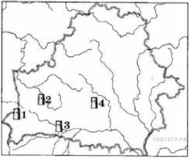

4 Дополните предложение необходимой информацией.
Самостоятельные территориальные единицы, на которые распадается феодальное государство в период раздробленности, называются...

5. Полоцк в XI в. соперничал за владением с волоками с:
1) Туровом
2) Смоленском
3) Новгородом
4) Минском

6. Территория княжества, которое в XII в. первым выделилось из Полоцкой земли, обозначена на картосхеме цифрой:
1) 1 2) 2 3) 3 4) 4
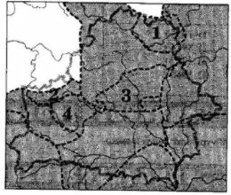
7 .Запишите название народного собрания в обществе восточных славян в древности и Средние века, которое созывалось для решения важных дел.------------------
8.Установите соответствие.
ОПРЕДЕЛЕНИЕ | ТЕРМИН, ПОНЯТИЕ
А) общественная группа людей, которая имеет наследственные (передаваемые по наследству) права и обязанности | 1) этнос (народ)
Б) религиозное направление, вероисповедание с присущей ему обрядностью | 2) община (громада)
В) форма организации жизни и деятельности сельского населения, при которой все вопросы внутренней жизни решались коллективно | 3) сословие
Г) исторически сформированное сообщество людей с общей культурой, языком и самосознанием | 4) конфессия
9. Определите последовательность событий:
А — княжение в Полоцке Рогволода
Б — битва на реке Немиге
В — поход князя Брячислава Изяславича на Новгород
Г — поход киевского князя Мстислава и семи русских князей на Полоцкую землю
1) АВБГ
2) ВГБА
3) БВАГ
4) АГВБ
10. Запишите цифру, которой на картосхеме обозначена примерная территория расселения радимичей.

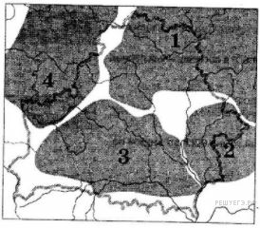
11. Земля радимичей до середины XII в. была разделена между Черниговским и ... княжествами.
1) Полоцким
2) Новгородским
3) Смоленским
4) Витебским
12 .Установите соответствие.
СОБЫТИЕ | ГОД
А) отвоевание туровским князем Юрием Ярославичем независимости от Киева | 1.1203
Б) начало княжения в Менске (Минске) Глеба Всеславича | 2) 1157
В) захват Полоцка новгородским князем Владимиром | 3) 1101
Г) начало борьбы Полоцкого княжества против немецких рыцарей | 4) 980

13. В IX—XI вв. на белорусских землях волоком называлась(-ось; -ся):
1) сельская (крестьянская) община
2) княжеское владение в период раздробленности
3) сухопутный торговый путь, который лежал между двумя реками
4) укрепленный центр средневекового города

14. В XI в. великокняжеский престол в Киеве занимали князья:
1) берестейские
2) мстиславские
3) туровские
4) городенские

15 .У восточных славян в Раннем средневековье отбор в дружину осуществлял(-o):
1) совет старейшин
2) вече
3) князь
4) епископ

16. Определите названия двух городов, первое летописное упоминание о которых относится к X в.
1) Берестье (Брест)
2) Волковыск
3) Изяславль (Заславль)
4) Туров
5) Полоцк

17. У восточных славян в Средние века данью называлась(-ось):
1) натуральная подать (налог), которую платило князю подвластное ему население
2) форма земельной собственности
3) княжеское владение в период феодальной раздробленности
4) отработочная феодальная повинность

18. Население Полоцкого княжества до XII в. в летописях называлось:
1) северяне
2) радимичи
3) волыняне
4) кривичи

19. В Средние века с помощью дружины свою власть среди населения укреплял(-о)
1) совет старейшин
2) вече
3) епископ
4) князь

20 На белорусских землях в IX—XII вв. детинцем назывался(-ось; -ась):
1) двор и хозяйственные постройки феодала
2) здание, в котором размещались органы городского самоуправления
3) укрепленная часть города
4) совет старейшин

21. Военное ополчение у восточных славян в Раннем средневековье — это:
1) монашеская или духовно-рыцарская организация
2) отряд вооруженных и специально обученных военному делу людей
3) народное собрание, которое созывалось для решения важных дел
4) военная сила, состоящая из горожан и сельского населения

22.Укажите имя полоцкого князя, который в XI в. временно занимал великокняжеский престол в Киеве:
1) Давид
2) Борис
3) Изяслав
4) Всеслав

23.Определите правильное утверждение:
1) в середине XIII в. сближение славян и балтов было вызвано внешней опасностью
2) поддержку в объединении балтских и славянских земель князю Миндовгу оказали галицко-волынские князья
3) во второй половине XIII в. основным направлением внешнеполитической деятельности князя Миндовга была борьба против монголо-татар
4) в XIII—XIV вв. великого князя литовского выбирали на сейме белорусские и литовские феодал

24 Определите названия двух городов, первое летописное упоминание о которых относится к XI в.
1) Полоцк
2) Могилев
3) Берестье (Брест)
4) Мозырь
5) Менск (Минск)

25. Место, где находится памятник архитектуры белорусских земель XIII в., представленный на иллюстрации, обозначено на картосхеме цифрой:
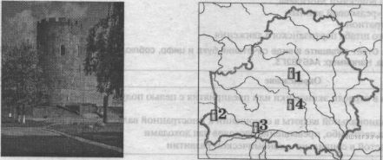
1) 1 2) 2 3) 3 4) 4
26. Определите названия двух городов, первое летописное упоминание о которых относится к X в.
1) Витебск
2) Волковыск
3) Полоцк
4) Туров
5) Берестье (Брест)

27 .В X—XIII вв. у восточных славян вервью называлась(-ось):
1) сельская (соседская) община
2) княжеское владение в период феодальной раздробленности
3) семья, которая состояла из нескольких поколений родственников
4) народное собрание, которое созывалось для решения важнейших вопросов

28. Поражение от братьев Ярославичей на реке Немиге потерпел полоцкий князь:
1) Рогволод
2) Брячислав
3) Изяслав
4) Всеслав
29 .Установите соответствие.

СОБЫТИЕ | Год
А) первое летописное упоминание о городе Турове | 1) 980
Б) осада полоцким князем Владимиром крепостей крестоносцев Икскюль и Гольм | 2) 1101
В) начало правления в Менске (Минске) князя Глеба Всеславича | 3) 1203
Г) поход киевского князя Мстислава и семи русских князей на Полоцк | 4) 1127

30. Боярами в период Древней Руси назывались:
1) свободные жители городов, которые платили налоги
2) представители богатого купечества, которые занимались заграничной торговлей
3) потомки родоплеменной знати, старшие дружинники и крупные землевладельцы
4) выбранные руководители рода или племени

31. Князь, который присоединил к Полоцкому княжеству земли с волоками между Западной Двиной и Днепром, — это:
1) Брячислав
2) Мстислав
3) Владимир
4) Рогволод

32.
Установите соответствие.
СОБЫТИЕ |  | ГОД
А) отвоевание туровским князем Юрием Ярославичем независимости от Киева  Б) начало княжения в Полоцке Всеслава Брячиславича  В) начало борьбы Полоцкого княжества с немецкими рыцарями  Г) основание епархии в Полоцке (примерная дата) |  | 1) 992  2) 1044  3) 1157  4) 1203

33 .Гомель являлся наиболее значимым городом в 3емлях:
1) кривичей
2) дреговичей
3) полян
4) радимичей

34. СОБЫТИЕ | ГОД
А) битва на реке Немиге  Б) осада полоцким князем Владимиром крепостей крестоносцев Икскюль и Гольм  В) разрушение Полоцка новгородским князем Владимиром  Г) основание епархии в Турове | 1) 980  2) 1005  3) 1067  4) 1203
35 .Одним из самых древних городов Понёманья был:
1) Полоцк
2) Мстиславль
3) Гомель
4) Новогородок (Новогрудок)

36. Установите соответствие.
СОБЫТИЕ |  | ГОД
А) поход полоцкого князя Брячислава на Новгород  Б) начало княжения в Менске (Минске) Глеба Всеславича  В) поход киевского князя Мстислава и семи русских князей на Полоцк  Г) крещение князем Владимиром Киева |  | 1) 988  2) 1021  3) 1101  4) 1127

37. Свидетельством развития феодальных отношений у восточных славян в XI—XIII вв. являлось наличие:
1) родовой общины;
2) зависимых крестьян;
3) большой патриархальной семьи;
4) пашенного земледелия.

39.Материалом для написания первых рукописных книг на белорусских землях являлась(-ся):
1) бумага;
2) ткань;
3) пергамент;
4) папирус.

40. Запишите цифру, которой на картосхеме обозначена примерная территория расселения кривичей.

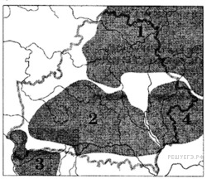

41.Самая древняя каменная постройка на территории Беларуси, которая относится к XI в., — это:
1) Нижний замок в Витебске;
2) Каменецкая башня;
3) Борисоглебская (Коложская) церковь;
4) Софийский собор в Полоцке.

42. Запишите цифру, которой на картосхеме обозначено одно из направлений заселения древними славянами территории Беларуси.

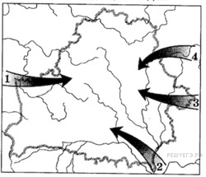

43. Уникальный памятник культуры восточных славян XII в. — «Рогволодов камень» — был найден около города:
1) Орши
2) Минска
3) Турова
4) Гродно

44. В восточнославянских письменных источниках XI—XII вв. крестьяне, которые имели личную свободу, однако земля, на которой они работали, принадлежала князю, получили название:
1) людины
2) тяглые
3) смерды
4) холопы

45. При археологических раскопках в городе Мстиславле был(-а) найден(-а):
1) «Рогволодов камень»
2) берестяная грамота
3) первая рукописная книга на белорусских землях
4) деревянный гребень с буквами славянского алфавита

46. Первым известным из летописей князем земли, которая заштрихована на картосхеме, являлся:
1) Брячислав
2) Глеб
3) Тур
4) Рогволод

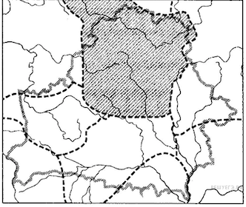

47. Определите правильное утверждение:
1) основание епархии в Турове считается началом распространения христианства на землях восточных славян
2) в X—XII вв. часть населения белорусских земель, принявшая христианство, по- прежнему поклонялась языческим богам
3) христианская церковь сохранила поклонение явлениям природы
4) в X—XII вв. укоренение христианства в сознании восточных славян проходило очень быстро

48.Запишите название поселения ремесленников и торговцев, которое располагалось возле укрепленного центра (детинца) средневекового восточнославянского города.

49. Местонахождение волоков, которые соединяли Западную Двину с Днепром и за которые боролся с Новгородом полоцкий князь Брячислав, обозначено на картосхеме цифрой:

1) 1
2) 2
3) 3
4) 4

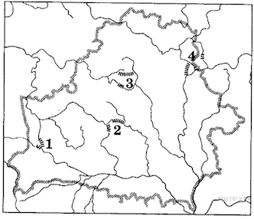
50. Город, который в 980 г. был разрушен и сожжен новгородским князем Владимиром Святославичем, обозначен на картосхеме цифрой:
1) 1
2) 2
3) 3
4) 4
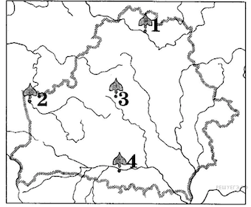
51. Определите правильное утверждение:
1) в X—XIII вв. на восточнославянских землях происходило формирование христианской церковной организации
2) активное распространение христианства на белорусских землях связано с именем князя Рогволода
3) христианство пришло на белорусские земли из Московского государства
4) в X—XIII вв. на белорусских землях происходило ускоренное распространение католицизма
52. В Древней Руси отряд вооруженных и специально обученных военному делу людей, который возглавлял князь, назывался ...
53. Город, князья которого в XI в. неоднократно становились великими князьями в Киеве, обозначен на картосхеме цифрой:
1) 1
2) 2
3) 3
4) 4

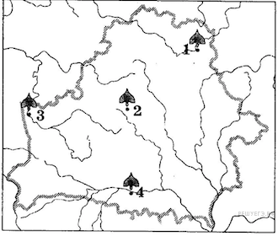

54. Определите правильное утверждение:
1) в IX—XIII вв. на территории Беларуси преобладали большие поселения городского типа
2) в литературе Беларуси XI—XIII вв. преобладали произведения светского и бытового характера
3) распространение христианства на восточнославянских землях встретило сопротивление со стороны центральной власти
4) самой древней каменной постройкой в Беларуси являлся Софийский собор в Полоцке
55. Определите имя восточнославянского князя, который одним из первых вступил в открытое противостояние с крестоносцами:
1) Владимир Полоцкий
2) Всеслав Чародей
3) Ярослав Мудрый
4) Владимир Мономах
56.Рабов в X—XII вв. восточные славяне называли:
1) челядь
2) людины
3) отроки
4) бояре
57. Определите обязанность княжеской дружины в Полоцке:
1) избрание князя
2) организация городского ремесла
3) ведение зарубежной торговли
4) охрана князя и границ княжества

58. Определите обязанность князя в Полоцкой земле:
1) переписывание религиозных книг
2) ведение внешней торговли
3) организация городского ремесла
4) защита границ княжества

59. Софийский собор в Полоцке был построен во время правления полоцкого князя:
1) Изяслава
2) Рогволода
3) Всеслава
4) Владимира
60. Борисоглебская (Коложская) церковь, построенная в XII в., находится в городе, который обозначен на картосхеме цифрой:
1) 1
2) 2
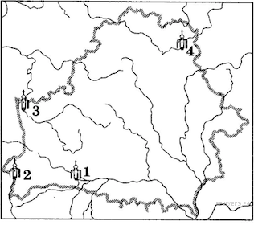3) 3
4) 4
61. Племенное княжение дреговичей являлось основой княжества:
1) Полоцкого
2) Киевского
3) Витебского
4) Туровского
62. Берестяная грамота конца XIII—XIV в. была найдена во время археологических раскопок в городе, который обозначен на картосхеме цифрой: 1. 2. 3. 4..
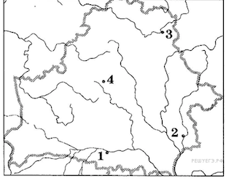
63. Город, который в 1005 г. стал центром православной епархии, обозначен на картосхеме цифр
ой 1.. 2… 3…4…

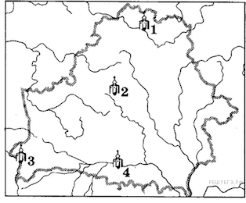

64. Дополните предложение необходимой информацией.
Военное ополчение Туровского княжества возглавлял ...
65. Самый древний на белорусских землях каменный христианский храм был построен в городе, который обозначен на картосхеме цифрой:

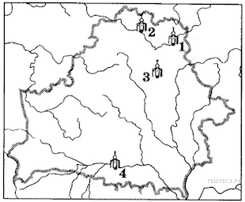

66. Дополните предложение необходимой информацией.

Военная сила восточнославянского княжества, которая состояла из крестьян и горожан и собиралась в случае необходимости, называлась ...

67. Узнайте историческую личность и запишите только фамилию.
Православный монах-«столпник». Один из наиболее известных людей XII в. Выдающийся оратор и писатель. Автор ряда «слов», молитв, повестей-притч.
68. Внутренняя укрепленная часть городов Беларуси в IX—XIII вв. называлась:
1) юридика
2) детинец
3) посад
4) торг

69. В конце бронзового — начале раннего железного века на территории Беларуси люди начали строить:
1) стоянки;
2) посады;
3) городища;
4) села.

70.Определите правильное утверждение:
1) славяне не принадлежали к индоевропейским народам;
2) территория Беларуси в Раннем средневековье была заселена германцами;
3) славяне находились на более высоком уровне общественного развития, чем балты;
4) кривичи заселяли юг территории современной Беларуси.

71. Установите последовательность событий.
A) Присоединение к Полоцкому княжеству городов Витебск и Усвяты;
Б) первое упоминание в летописи о Полоцке;
B) битва на реке Немиге между киевскими князьями и Всеславом Брячиславичем;
Г) начало княжения Глеба Всеславича в Менске (Минске).

72. Определите правильное утверждение:
1) у восточных славян раньше, чем у балтов, возникли города и государственность;
2) главным городом кривичей на территории современной Беларуси был Туров;
3) в Раннем средневековье восточные славяне в отличие от балтов являлись христианами;
4) в VI—VII вв. кривичи расселились на территории Беларуси в среднем течении Припяти.

73. У восточных славян крестьяне, которые полностью утратили свою личную свободу, — это:
1) закупы;
2) смерды;
3) холопы;
4) людины.

74. Установите последовательность событий.
A) Начало княжения Всеслава Брячиславича в Полоцке;
Б) основание первой христианской епархии в Полоцке;
B) поход киевского князя Мстислава и семи русских князей на Полоцкую землю;
Г) битва на реке Немиге между киевскими князьями и Всеславом Брячиславичем.

75.Определите правильное утверждение:
1) в летописи «Повесть временных лет» говорится, что прародиной славян является Центральная Европа
2) балтские племена в Раннем средневековье занимали территорию к югу от реки Припять
3) в Раннем средневековье к восточным балтам относились пруссы, ятвяги, курши
4) на балтийском побережье находятся крупнейшие месторождения янтаря

76.У восточных славян обряд прощания с умершим в виде военной игры или соревнования называется:
1) причитание
2) кремация
3) турнир
4) тризна

77.Установите последовательность событий.
A) Начало княжения в Полоцке Изяслава Владимировича;
Б) поход полоцкого князя Всеслава Брячиславича на Новгород;
B) первое упоминание в летописи г. Турова;
Г) первое упоминание в летописи г. Полоцка.

78. Определите правильное утверждение:
1) в VII в. до н. э. — II в. н. э. балты переживали свой «золотой век» — расцвет ремесел, торговли
2) древние балты размещали открытые очаги в центре своих жилищ, а не в углу
3) славяне стали известны под своим собственным названием в VIII в. н. э.
4) в прошлом балты составляли одно целое с предками угро-финнов

79.Ошибочным является утверждение, что христианская религия:
1) способствовала укреплению более развитых общественных отношений
2) признавала многобожие
3) помогала преодолеть пережитки племенной обособленности
4) способствовала развитию культуры и образования

80.Установите последовательность событий.
A) Битва на реке Немиге;
Б) поход князя Владимира Святославича на г. Полоцк;
B) начало княжения Глеба Всеславича в Менске;
Г) «византийское изгнание» полоцких князей.

81. Появление керамической посуды в хозяйстве древнего человека относится к эпохе:
1) мезолита
2) неолита
3) бронзового века
4) железного века

82.Определите правильное утверждение:
1) в VI—VIII вв. на территории Беларуси наблюдалось смешанное проживание славян с балтами
2) во время «великого переселения народов» расселение славян по просторам Беларуси шло с востока в направлении юга
3) славяне в Раннем средневековье жили в наземных постройках столбовой конструкции
4) на землях балтов были месторождения меди и железа, которыми они торговали с соседями

83.Во главе христианского духовенства (священства) в Киеве стоял:
1) архиепископ
2) архимандрит
3) митрополит
4) патриарх

84. На белорусских землях в IX—XIII вв. центром ремесла и торговли являлся(-ось):
1) монастырь;
2) село;
3) собор;
4) город.

85.Политическое развитие Полоцкого княжества с начала XII в. до начала XIII в. характеризовалось:
1) прекращением деятельности веча в городах;
2) усилением центральной княжеской власти;
3) распадом княжества на более мелкие волости;
4) тесными связями между землями княжества.

86.
Установите соответствие.
Событие |  | Год
А) появление стоянки около деревни Бердыж Чечерского района  Б) каменный век на территории Беларуси  В) бронзовый век на территории Беларуси  Г) появление стоянки около деревни Юровичи Калинковичского района |  | 1) 100—35 тысяч лет назад — конец 3-го тысячелетия до н. э.  2) 24 тыс. лет до н. э.  3) начало 2-го тысячелетия до н. э. — конец VIII в. до н. э.  4) 21 тыс. лет до н. э.

87.Одним из важнейших шагов на пути к созданию государственности у славян является:
1) возникновение патриархального рабства;
2) распространение глиняной посуды;
3) появление княжеской дружины;
4) переход к отцовскому роду.

88.Выгодное географическое положение белорусских земель в IX—XIII вв. содействовало:
1) активной торговле;
2) расселению славян;
3) расселению балтов;
4) распространению христианства.

89.О развитии феодальных отношений на белорусских землях в IX−XIII вв. свидетельствует:
1) юридическое закрепощение крестьян;
2) появление богатых землевладельцев и зависимых от них крестьян;
3) активное развитие торговли;
4) возникновение патриархального (домашнего) рабства;
5) увеличение количества городов.

90.Определите правильное утверждение:
1) в Раннем средневековье на белорусских землях произошла славянизация балтов;
2) женские украшения — височные кольца — у кривичанок, радимичанок и дреговичанок были одинаковыми;
3) в Раннем средневековье у славян на белорусских землях отсутствовали контакты с соседними народами;
4) у балтов значительно раньше, чем у славян, возникло государство;
5) главным городом кривичей был Туров.

91.О развитии феодальных отношений на белорусских землях в IХ−ХIII вв. свидетельствует:
1) принятие христианства;
2) существование боярских дворов и сел;
3) существование соседской общины;
4) использование труда рабов;
5) появление городов.

92.Князь Всеслав Брячиславич потерпел поражение в битве на реке Немиге в:
1) 1021г.;
2) 1067 гг.;
3) 1129 г.;
4) 1157 г.;
5) 1203 г..

93. В деревне Каплановвичи Клецкого района Минской области найдены:
1. берестяные грамоты
2. шахты для добычи кремния
3. деревянное рало
4. печь – домница

94. В поселке Красносельский Волковысского района Гродненской области археологи нашли:

1. берестяные грамоты
2. шахты для добычи кремния
3. деревянное рало
4. фигурки мужчины
5. городище железного века
6. курган

95. Улицы средневекового белорусского города назывались:
1. пасады
2. концы
3. площади
4. волости

96. Где была найдена печь- домница:
1. д. Юровичи Калинковичского района
2. д. Осовец Бешенковичского района
3. д. Лабенщина Минского района
4. д. Бердыж Чечерского района

97. Откуда на территорию Беларуси поступали медь и олово?
1. Полесье
2. Понеманье
3. Прикарпатье
4. Кавказ
5. Прибалтика

98. Установите соответствие височных колец и племен, где их носили
1. Кривичи - полочане | 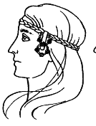1.
2.Дреговичи | 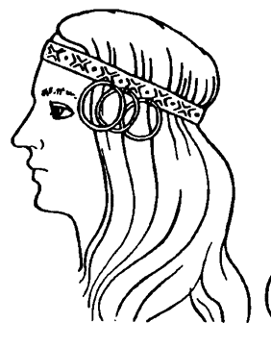2.
3.Родимичи | 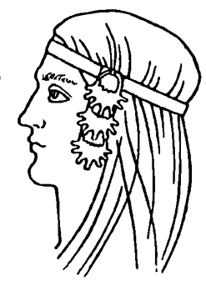3.

99. Выберите основные характеристики бронзового века:
1. Переход к соседской общине
2. Появление подсечно- огневого земледелия
3. Появление лука и стрел
4. Появление патриархального рабства
4. Появление пашенного земледелия

100. В 1161 году произошло:
1. Родилась Ефросинья Полоцкая
2.Написана «Повесть временных лет»
3.Создан крест Ефросиньи Полоцкой
4. Первое упоминание о городе Гомеле

101. Как назывался плоский камень, из которого возводился Софийский собор
1. Кирпич
2. Бетон
3. Плинфа
4. Мозаика

102. Первая рукописная книга на Беларуси называлась____________ и была написана в _______________

103. Предслава –это
1. Ефросинья Полоцкая
2. Рогнеда
3. Анастасия

